Факторы возникновения алкоголизма:

Внешние факторы возникновения алкоголизма
(т.е. социально-экономические условия какой-либо местности и культурные традиции различных народов, влияние социальной среды, в которой растёт человек).

Внутренние факторы возникновения алкоголизма
(патогенетические механизмы влияния алкогольных напитков обусловлены несколькими видами воздействия этанола на живые ткани).
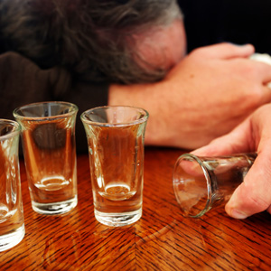

Если вдруг окажется, что Вы не в состоянии справиться со своими проблемами самостоятельно, вы всегда можете получить помощь и поддержку у нас,
в отделении социальной адаптации и реабилитации.

Наш адрес: г. Вилейка,
ул. Водопьянова, д. 33.

Контактные телефоны:
3-63-18;
3-63-19
3-63-17
(телефон экстренной психологической помощи)
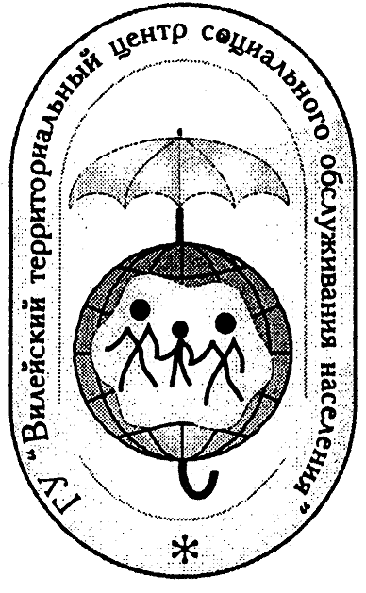
ГУ «Вилейский территориальный центр социального обслуживания населения»

Отделение социальной адаптации и реабилитации

г. Вилейка
Алкоголизм – заболевание, обусловленное систематическим употреблением спиртных напитков; проявляется постоянной потребностью в опьянении, расстройством психической деятельности, соматическими и неврологическими нарушениями, падением работоспособности, утратой социальных связей, деградацией личности.

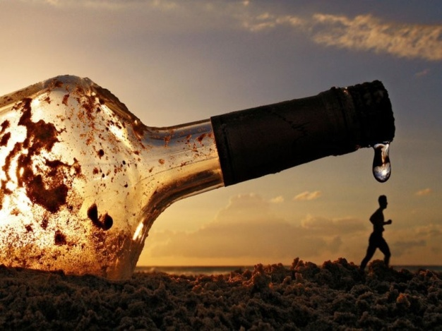

Мотивы употребления алкоголя подростками и молодёжью:

а) нравится, приятно – 45,1 – 60,6%;

б) влияние компании ровесников – 11,2 – 22,5 %

в) снятие напряжения – 12 – 15,4 %

Причины алкоголизма:

Физиологические причины алкоголизма напрямую связаны с особенностями строения и развития человеческого организма. А так как каждый человек по своей сути уникален, следовательно, и такие причины в большинстве своём уникальны. Здесь важно всё: и возраст пьющего, и пол, и даже, как ни странно, социальный статус.

Социальные причины алкоголизма. Здоровье человека напрямую связано с его социальным положением, причём алкоголизм в равной мере возникает как при либеральном строе, так и в обществе с весьма жёсткими законами и правилами.

Психологические причины алкоголизма во многом опять-таки зависят от индивидуальных особенностей. Это и характер человека, его склад ума, а также его способности приспосабливаться к жизни и окружающим людям.

Употребление алкогольных напитков влияет на:

- Мозг человека;
- Сердечно-сосудистую систему;
- Дыхательную систему;
- Пищеварительную систему;
- Мочеполовую систему;
- И т.д.

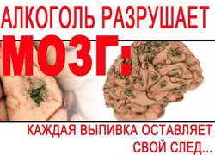

Стадии алкогольной зависимости:

Первая стадия алкоголизма (длительность от 1 года до 4-5 лет);

Вторая стадия алкоголизма (длительность 5 – 15 лет);

Третья стадия алкоголизма (длительность 5 – 10 лет).

